**Prototipo voz profesional**

***Jean Macías – Alvaro Muñoz***

**Introducción.**

En respuesta a dificultades previamente experimentadas, como la falta de contactos o el desconocimiento de profesionales en áreas específicas, hemos identificado que este problema es más común de lo que se podría suponer. Por esta razón, hemos desarrollado un prototipo web que permite la divulgación pública de las profesiones de un grupo de individuos interesados en ofrecer sus servicios. Este enfoque no solo busca abordar problemas cotidianos, sino también **aumentar la empleabilidad y visibilidad de aquellos que desempeñan su profesión ante un público específico.**

**Beneficiando** asi a los que deseen despegar en su área laboral o necesiten una fuente de ingresos.

brayan, alvaro, jean y user. Contraseña global (123)

El prototipo cuenta con 3 roles, administrador, trabajador y usuario (respectivamente)  
  
**Trabajadores**: llenarán un formulario el cual estará a la espera de la aprobación de los administradores.

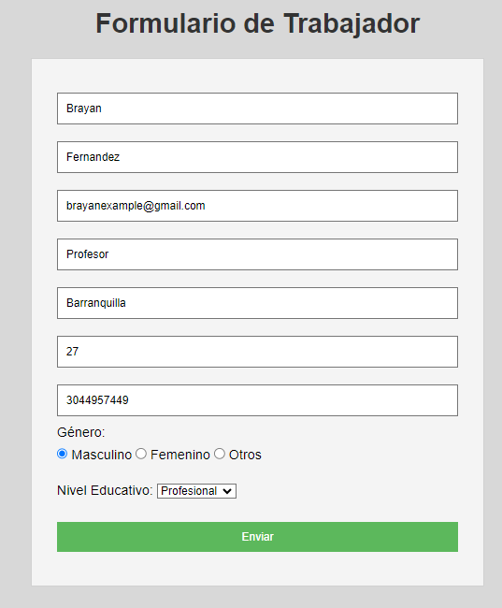  
  
**Administradores**: aceptarán o rechazarán los formularios diligenciados por los trabajadores, cerciorándose de la legitimidad de estos.

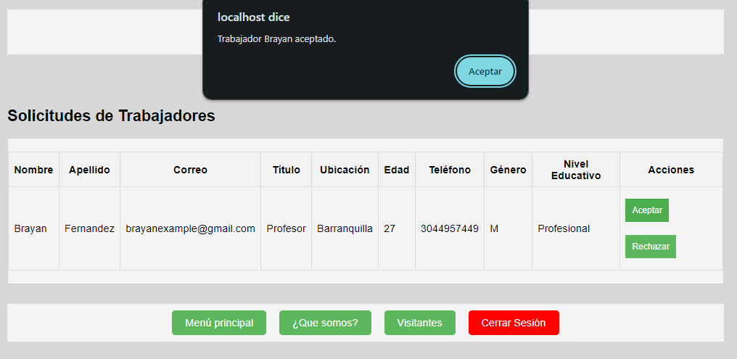

**Usuarios**: podrán visualizar la información de cada uno de los trabajadores que se registraros de manera exitosa

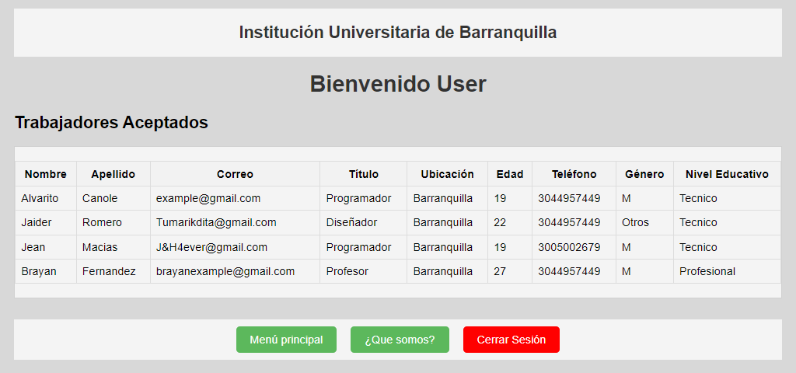

**Accesos jerárquicos:**  
en la venta “Sobre nosotros” no solo se hallará una descripción del proyecto sino tambien, tablas sobre las paginas a las cuales se le tienen acceso según el rol, los adminis están sobre los trabajadores, y los trabajadores sobre los usuarios (un rol inferior no puede acceder a páginas de rol superior, pero si de manera inversa)

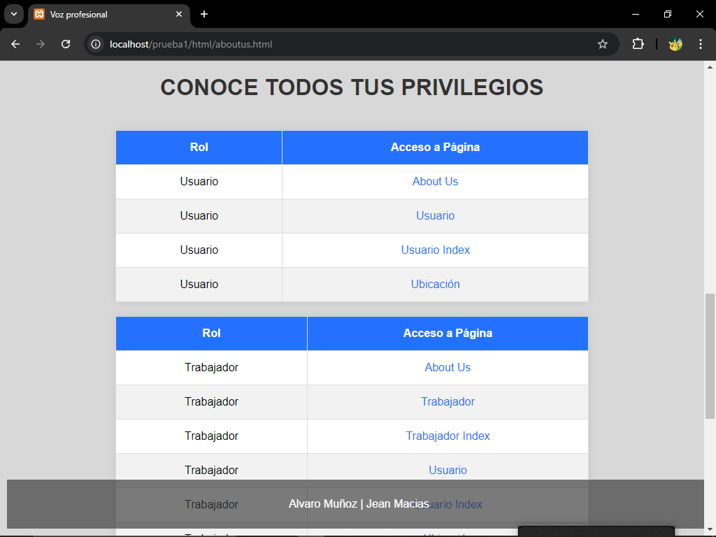URL de github:https://github.com/jeaaaaaaan/taller.git

**Usuarios y Contraseñas**

|  |  |  |
| --- | --- | --- |
| **Usuario** | **Contraseña** | **Rol** |
| brayan | 123 | admin |
| alvaro | 123 | admin |
| jean | 123 | trabajador |
| david | 123 | trabajador |
| daniel | 123 | usuario |
| sebastian | 123 | usuario |
| alberto | 123 | usuario |
| darien | 123 | trabajador |